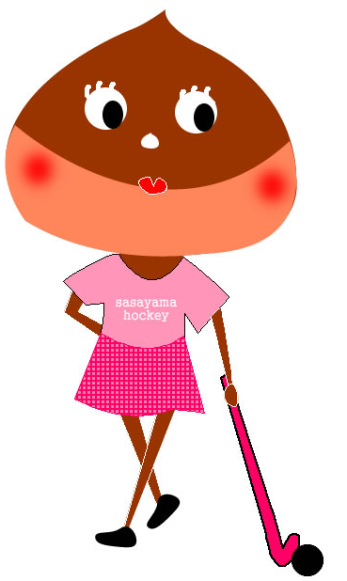

ホッケー
体験会開催！

篠山ジュニアホッケークラブでは、会員を募集しています。
「ルールがわからないので難しそう」、「通常の練習にいきなり参加するのはちょっと・・・」、「道具はどうすればええねん！？」 という方も多いかと思います。
そんな心配をお持ちの方にも気軽に楽しんでいただけるよう、また、はじめての方にこそホッケーの魅力をおもいっきり感じていただけるよう、ホッケー体験会を下記のとおり開催します。ぜひご参加ください！
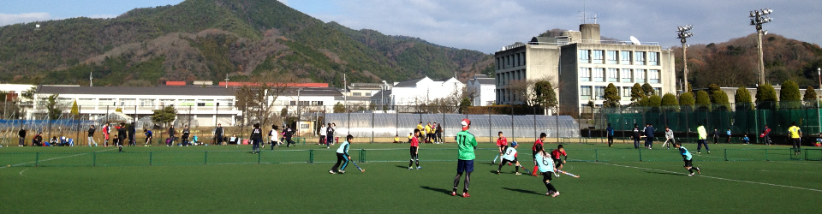

ホッケー体験会のご案内
★参加対象 小学１年生～小学６年生の男女
★日 時 平成２６年６月２８日（土）９時３０分から１２時００分まで
★場 所 篠山総合スポーツセンター 人工芝グラウンド（篠山市郡家４５１－４）
★持 ち 物 飲み物、帽子、タオルをご持参ください。
★服 装 運動のできる服装、シューズ（サッカー用ポイントスパイクは不可）
★参加申込 お名前、学校、学年を 下記事務局まで メールで お知らせください。
雨天等により体験会を中止する場合、当日朝に篠山市ホッケー協会ホームページに中止情報を掲載します。 篠山市ホッケー協会 http://sasayamahockey.web6.jp/
★そ の 他 ホッケー用具（スティック、すねあて、ボール）は無料貸出あり！

ホッケー体験会申込先（篠山ジュニアホッケークラブ事務局）
岡花 宏明 携帯090-3271-1636 メール okahana_hiroaki@yahoo.co.jp
篠山ジュニアホッケークラブの概要

●沿革
篠山市が平成１８年開催の「のじぎく兵庫国体」でホッケー競技の会場となることを受け、平成１２年に設立しました。

●練習日時
通常練習 毎週土曜日９～１２時、篠山総合スポーツセンター人工芝グラウンド
インドア練習 毎月第１・３土曜日、毎週月曜日１９時～２１時、城南小学校体育館
毎週木曜日１９～２１時、丹南中学校体育館
※施設や大会等の状況によって、日時は変更となる場合があります。

●会員数（2014/5/7時点）
男子３２名、女子１４名、計４７名

●指導者
篠山市ホッケー協会の役員を中心に、１０名の指導者が競技の指導に当たっています。

●年会費
１会員あたり２，０００円。このほか大会出場や合宿等に際し費用負担をお願いしています。
平成２５年度決算の会員１人当たりの年間平均負担額は、約１９，５００円でした。

●用具
新規入会者には、入会記念ホッケースティックをプレゼントします！
すねあて（約８００円）、クラブ会員用Ｔシャツ（約７００円）を入会時に購入いただきます。

●出場大会
次の大会に出場しています。
４月 京丹波町ホッケーフェスティバル（京都府京丹波町）
６月 イブキカップ（滋賀県米原市）
１０月 ささやまカップ（篠山市）
１１月 瀬戸町杯（岡山県岡山市）
１１月 西日本小中学生ホッケー選手権大会（滋賀県米原市）
１２月 わくわくホッケーフェスティバル（篠山市）
３月 西日本６人制ホッケー選手権大会（大阪府大阪市）

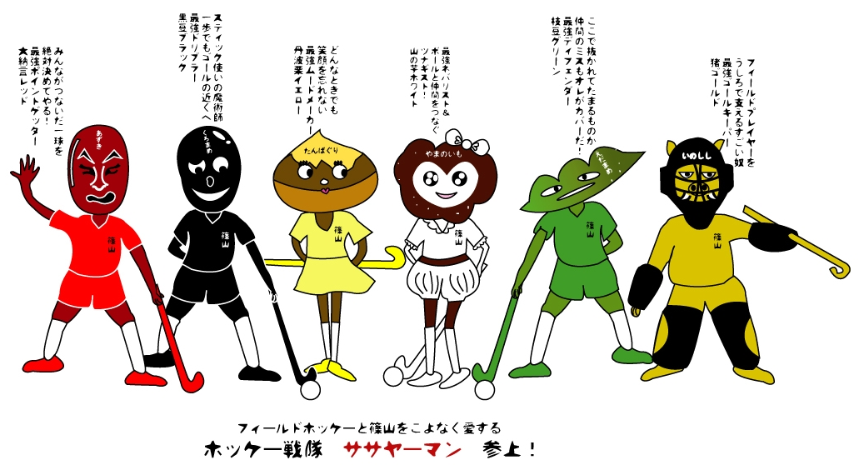
●各種イベント
クラブでは次の行事を開催しています。
４月 総会（保護者さんへの説明会）
６月 体験会
８月 夏期合宿
３月 ６年生送る会

●保険
入会後、スポーツ安全保険に加入します。

●入会申込
加入申込書と年会費を事務局までお渡しください。加入申込書は「篠山市ホッケー協会」のホームページからもダウンロードできます。

